Дистанционное обучение по дополнительной общеобразовательной программе «Занимательный английский»(ПФДО)
Группа 1(возраст8-9 лет)
- Задание 1. Учебное пособие И.А. Шишкова Английский для младших школьников (учебник 1 часть) Урок 25. Изучить материал Стр.175-176
Задание 2. Послушайте урок по ссылке
https://cloud.mail.ru/public/51Tr/5sTYjnLtE
Задание 3. Упр.1стр.176-177 читать (учебник 1 часть)
Задание 4. Письменный перевод. Упр. 1, стр. 176-177 (учебник 1 часть)
Задание 5. Раскрась картинку
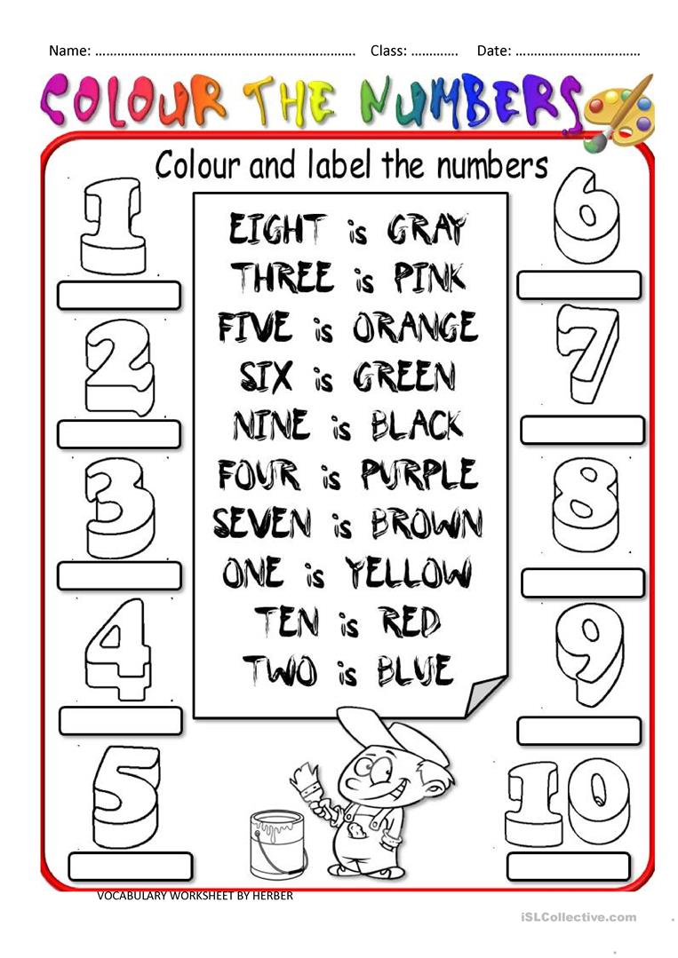
Группа 2(возраст9 лет)
Задание 1.Выучить слова. Упр. 9, стр. 191 учебное пособие И.А. Шишкова Английский для младших школьников (учебник часть 1) .
Задание 2. Послушайте урок по ссылке
https://cloud.mail.ru/public/5M1Q/3v2Hb6fDD
Задание 3. Читать, переводить текст упр. 9, стр.191.(учебник)
Задание 4. Письменно. Дать краткий ответ на вопросы. упр. 10 , стр.192 (учебник)
Задание 5. Раскрась картинку

Группа 3(возраст 7 лет)
Задание 1.Читать, переводить упр. 2, стр. 76 учебное пособие И.А. Шишкова Английский для младших школьников (учебник)
Задание 2. Выучить слова стр.- 76. (учебник, над упражнением 2)
Задание 3. Послушайте урок по ссылке
https://cloud.mail.ru/public/4DLn/5eDScKXTH
Задание 4.Письменно упр. 4,5. Стр. 57-58 (рабочая тетрадь)

Группа 4(возраст 8 лет)
Задание 1. Смотреть видео https://www.youtube.com/watch?v=LJ8r6R1f2n8
Задание 2. Повторить притяжательные местоимения.
Задание 3. Вставить притяжательные местоимения 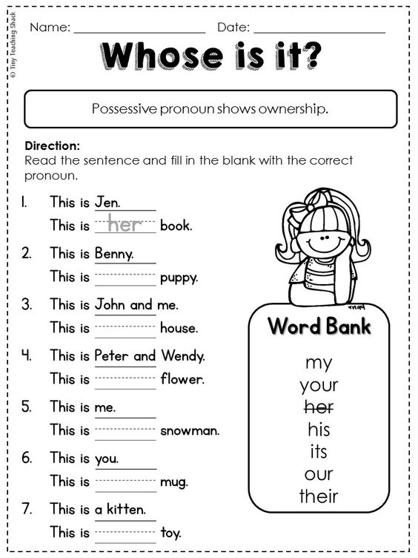
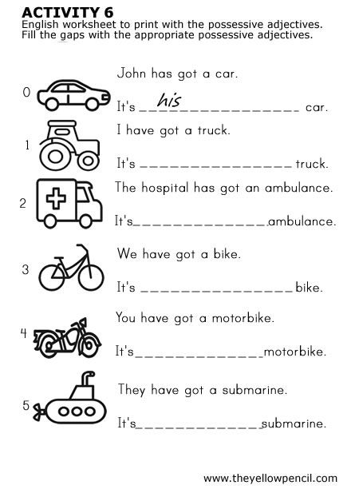

Группа 5(возраст 5-6 лет)
Задание 1. Напишите заглавные буквы английского алфавита.
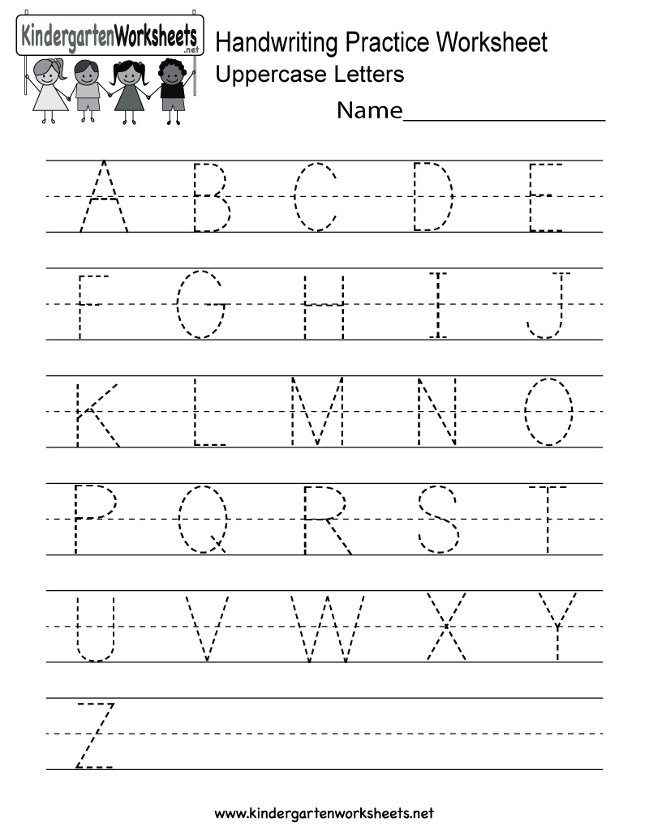
Задание 2. Напишите буквы английского алфавита.
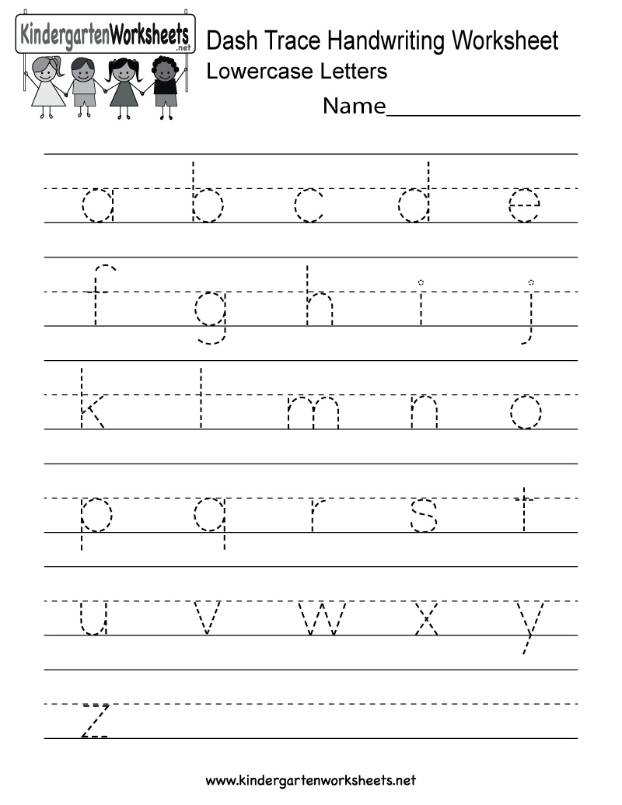
Задание 3. Посмотреть видео
https://www.youtube.com/watch?v=gVIFEVLzP4o
Задание 4. Обвести фразы. Выучить. Раскрасить.
(гуд монин)- доброе утро
(гуд афтенун)- добрый день
(гуд ивнин)- добрый вечер
(гуд найт)-доброй ночи, спокойной ночи
